รายงานการปฏิบัติราชการประจำเดือน

4. งานจราจร
1 ก.พ. 2566

เมื่อวันที่ 16 กุมภาพันธ์ 2567 เวลา 13.50 น.มีประชาชนขอความช่วยเหลือเนื่องจาก เหตุรถขัดข้อง (แบตเตอรี่เสีย)
เจ้าหน้าที่ตำรวจจราจรจึงให้การช่วยเหลือโดย การให้ความช่วยเหลือโดยใช้สายไฟมาพ่วงแบตเตอรี่ ตามโครงการ “สุภาพบุรุษจราจร ประชาชนสัญจรปลอดภัย”
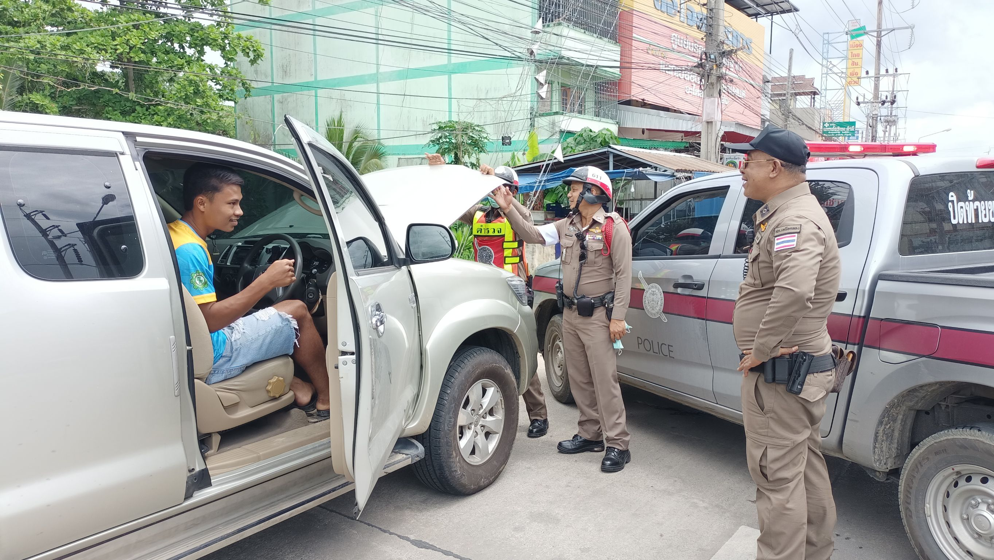

ก.พ. 2567
ช่วงวันที่ 1 กุมภาพันธ์ 2567 ถึง 29 กุมภาพันธ์ 2567 เจ้าหน้าที่ตำรวจจราจรได้มีการอำนวยความสะดวกด้านการจราจรและดูแลความปลอดภัยของประชาชนหน้าสถานศึกษาและจุดบริการต่างๆ จำนวน 20 ครั้ง
ช่วงวันที่1 กุมภาพันธ์ 2567 ถึง 29 กุมภาพันธ์ 2567 เจ้าหน้าที่ตำรวจจราจรได้มีการอำนวยความสะดวกด้านการจราจรและดูแลความปลอดภัยของประชาชนที่ข้ามถนนบริเวณหน้าห้างสรรพสินค้า ในช่วงเวลาเร่งด่วน และมีปริมาณรถหนาแน่น จำนวน 16 ครั้ง
ผลการจับกุมคดีจราจร ช่วงวันที่1 กุมภาพันธ์ 2567 ถึง 29 กุมภาพันธ์ 2567 ไม่มีใบขับขี่ จำนวน 206ราย ความเร็วเกินกำหนด จำนวน 0 รายฯลฯ

